Министерство образования Новосибирской области ГБПОУ НСО «Новосибирский авиационный технический колледж имени Б.С. Галущака»

**Разработка мобильного приложения «Бюро Находок»**

Пояснительная записка к курсовому проекту

ПМ.01Разработка модулей программного обеспечения для компьютерных систем

МДК 01.03 Разработка мобильных приложений

НАТКиГ.200900.010.000ПЗ

Выполнил: Черепанов М.А.

Новосибирск

2022

СОДЕРЖАНИЕ

ВВЕДЕНИЕ 3

1 Исследовательский раздел 4

1.1 Описание предметной области 4

1.2 Образ клиента 5

1.3 Сценарии 5

1.4 Сбор и анализ прототипов 6

2 Проектирование приложения 8

2.1 UI/UX дизайн проекта 8

3 Разработка мобильного приложения 9

3.1 Разработка базы данных 9

3.2 Разработка мультимедийного контента 9

3.3 Описание используемых плагинов 9

3.4 Описание разработанных процедур и функций 9

4 Тестирование 10

4.1 Протокол тестирования дизайна приложения 10

4.2 Протокол тестирования функционала приложения 10

ЗАКЛЮЧЕНИЕ 11

СПИСОК ИСТОЧНИКОВ 12

ВВЕДЕНИЕ

Актуальность

Цель

Задачи

Объект

Предмет

# Исследовательский раздел

## Описание предметной области

Рассеянность, когда она не является признаком болезненного состояния памяти, в меньшей или большей степени характерна для всех людей. Некоторые могут похвастаться тем, что они никогда не теряли свои вещи, другие - тем, что они теряют их сразу после покупки или на следующий день.

В основном бюро находок представляет собой огромное предприятие, муниципальную организацию или любое общественное место с многочисленным количеством человек (парки, вокзалы, рынки и другие 8 общественные места), где образовываются бюро находок, которые имеют собственную финансовую независимость и располагаются на территории этого общественного места.

Понятие находки, регулируемое законом, определяет ее как вещь, принадлежащую кому-либо, найденную третьей стороной. В то же время факт существования такой вещи, как чья-то собственность, должен присутствовать в обязательном порядке. Установление факта такой принадлежности может быть правом как самого нашедшего, так и правоохранительных органов, но в их обязанности такие действия не входят.

Как только потерянная вещь попадает в бюро находок, предмет проходит этап регистрации. После регистрации по внешним признак пытаются определить владельца, но при случае, когда не удается установить по внешним признакам, потерянную вещь отправляют на склад, где потерянная вещь находится определенное время законом. После прохождения определенного времени вещь уничтожается или переходит в муниципальную собственность.

Владелец потерянной вещи при обращении в бюро находок должен доказать, что эта вещи принадлежит именно ему, а не кому-то ещё. После процедуры установления владельца бюро находок возвращает владельцу его вещь и выставляет счет за регистрацию и хранение вещи.

Однако по истечении срока, указанного в статье 228 Гражданского кодекса Российской Федерации, который составляет шесть месяцев, если законный владелец или его представитель не потребует возврата такой находки - она становится собственностью нашедшего или государства.

В случае, если при находке вещь была передана в полицию или органы местного самоуправления, то по истечении шестимесячного срока такая вещь поступает в государственную собственность, а нашедшее её лицо не может осуществить свои права.

За находку согласно Статье 229 ГК РФ полагается вознаграждение, которое нашедший вправе потребовать от лица, уполномоченного на получение вещи. Поскольку закон Российской Федерации не оговаривает точный размер вознаграждения (до 20 %), сумма вознаграждения устанавливается по договорённости нашедшего лица с собственником потерянной вещи.

Отказ в выплате вознаграждения и компенсации расходов, понесенных в связи с открытием, может быть основанием для подачи иска.

## Образ клиента

Данное приложение рассчитано на любого клиента, с возрастом выше 6 лет, ведь потерять вещь может любой. Приложение поддерживает русский язык.

## Сценарии

### 1.3.1 Первый сценарий

Виталий потерял кошелек. Поэтому установка приложения «Бюро находок» поможет Виталию попытаться найти кошелек и вернуть его обратно.

### 1.3.2 Второй сценарий

Зинаида, гуляя в парке нашла чей-то кошелек, чтобы найти владельца ей необходимо открыть приложение «Бюро находок» и разместить в нём свою находку.

## Сбор и анализ прототипов

### 1.4.1 Первый прототип

Название приложения: Запись Экрана – Бюро находок.

Описание: если вы, что-то потеряли или что-то нашли, можете оставить объявление с фотографией и вашими контактными данными, человек которого оно касается свяжется с вами.

Приложение позволяет найти пропажу или выложить находку. Есть фильтрация находок по пунктам, указанным на рисунке 1.1.

Приложение «Бюро Находок» изображено на рисунке 1.1.



Рисунок 1.1 — Приложение «Бюро Находок»

### 1.4.2 Второй прототип

Название приложения: Бюро Находок by Assylbek Issatayev.

Описание: это приложение поможет потерявшим найти, а нашедшим вернуть хозяевам утерянные вещи.

Приложение «Бюро Находок by Assylbek Issatayev» изображено на рисунке 1.2.

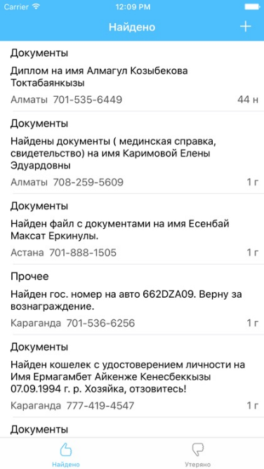

Рисунок 1.2 — Приложение «Бюро Находок by Assylbek Issatayev »

# Проектирование приложения

## UI/UX дизайн проекта

Дизайн проекта был разработан в программе Figma.

Для проекта были определены основные экраны:

* экран регистрации;
* экран авторизации;
* экраны восстановления пароля;
* экран личного кабинета;
* главный экран;
* экран условий использования;
* экран вопросов и ответов.

Цветовая гамма была выбрана посредством изучения информации о цветовосприятии цветов, как мужчин, так и женщин. Мужчины предпочитают монохромность или сочетание цветов, расположенных в спектре рядом. А еще для них привлекательны черный и оттенки серого. Женщины более серьезно относятся к подбору цветов и их сочетаемости и более чувствительны к явлению цветовой гармонии, выбирая сочетания дополнительных цветов, неприемлемые для мужчин. Например, оранжевого и фиолетового или желтого и синего.

Потому было принято решение в разработке макета отдать предпочтение следующим цветам: белый, серый, черный, фиолетовый. Но стоит заметить, что данные цвета, разбавленные изображениями, не выглядят скучно, а весьма лаконично.

Ниже на рисунке 2.2 представлена страница регистрации.

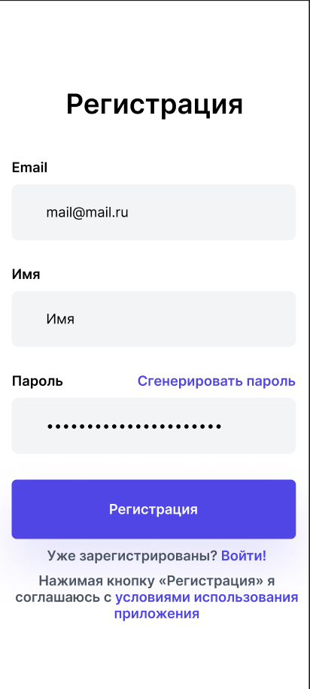

Рисунок 2.1 — экран регистрации

На данной странице мобильного приложения предоставлена возможность зарегистрироваться новому пользователю, а в случае существования аккаунта у пользователя, он может перейти на страницу входа.

На рисунке 2.2 представлена страница входа в приложение.

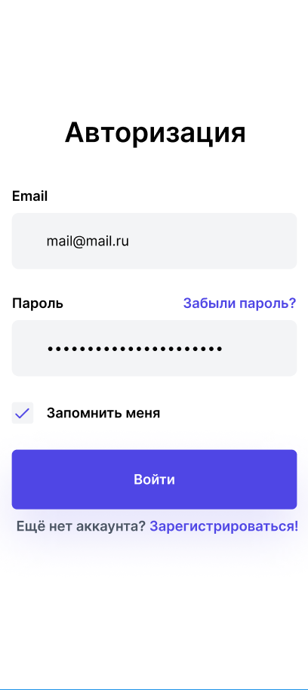

Рисунок 2.2 — экран авторизации

На данной странице имеется возможность входа в приложение, если пользователь ещё не зарегистрирован, он может перейти к странице регистрации. Таже можно восстановить пароль.

На рисунках 2.3, 2.4, 2.5 представлены страницы восстановления пароля.

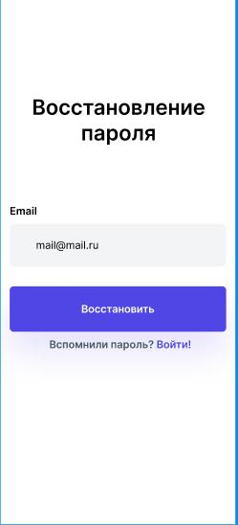 Рисунок 2.3 — экран восстановления пароля

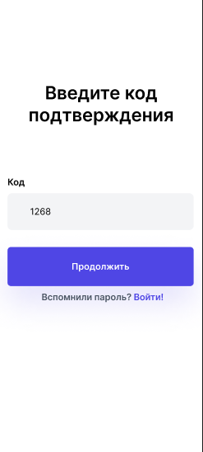

Рисунок 2.4 — экран восстановления пароля

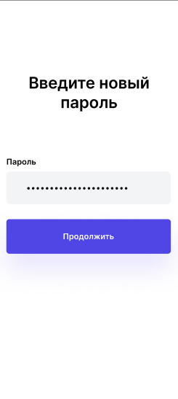

Рисунок 2.5 — экран восстановления пароля

TBC

## Выбор технологии, языка и среды программирования

Средой программирования была выбрана программа? версии. Языком программирования является ?

Используемый сервис для базы данных и аутентификации – ?

# Разработка мобильного приложения

## Разработка базы данных

## Разработка мультимедийного контента

## Описание используемых плагинов

## Описание разработанных процедур и функций

# Тестирование

## Протокол тестирования дизайна приложения

## Протокол тестирования функционала приложения

ЗАКЛЮЧЕНИЕ

СПИСОК ИСТОЧНИКОВ

1. ГОСТ 2.105–95 ЕСКД. Общие требования к текстовым документам. — М.: Изд-во стандартов, 1996. — 37 с.
2. ГОСТ Р 7.05–2008 СИБИД. Библиографическая ссылка. — М.: Стандартинформ, 2008 — 22 с.
3. ГОСТ 19.101–77 ЕСПД. Виды программ и программных документов. — М.: Стандартинформ, 2010 — 4 с.
4. ГОСТ 19.105–78 ЕСПД. Общие требования к программным документам. — М.: Изд-во стандартов, 1987. — 2 с.
5. ГОСТ 19.404–79 ЕСПД. Пояснительная записка. Требования к содержанию. — М.: Изд-во стандартов, 1987. — 2 с.
6. ГОСТ 2.106–96 ЕСКД. Требования к программным документам, выполненным печатным способом. — М.: Изд-во стандартов, 1996. — 37 с.
7. ГОСТ 19.401–78 ЕСПД. Текст программы. Требования к содержанию. — М.: Стандартинформ, 2010 — 4 с.
8. ГОСТ 19.402–78 ЕСПД. Описание программы. — М.: Стандартинформ, 2010 — 3 с.
9. ГОСТ 19.503–79 ЕСПД. Руководство системного программиста. Требования к содержанию и оформлению. — М.: Стандартинформ, 2010 — 4 с
10. Yii 2.0 [Электронный ресурс]: Полное руководство по Yii 2.0 – Режим доступа к руководству: <https://www.yiiframework.com/doc/guide/2.0/ru> (дата обращения: 20.05.2020)
11. Yii 2.0 [Электронный ресурс]: Краткий справочник по валидации – Режим доступа к руководству: <https://yiiframework.ru/doc/cookbook/ru/form>.validation.reference(дата обращения: 25.05.2020)
12. Yii 2.0 [Электронный ресурс]: PagesthatlinktoYii 1 Справочник – Режим доступа к руководству: http://fkn.ktu10.com/?q=node/3004/backlinks(дата обращения: 03.06.2020)
13. Bootstrap 4 [Электронный ресурс]: Документация на русском – Режим доступа к руководству: <https://bootstrap-4.ru/docs/4.3.1/getting-started/>(дата обращения: 12.05.2020)
14. phpMyAdmin [Электронный ресурс]: Документация phpMyAdmin – Режим доступа к руководству: <https://www.phpmyadmin.net/>(дата обращения: 19.05.2020)
15. PhpStorm [Электронный ресурс]: PhpStorm: TheLightning-SmartPHPIDE- Режим доступа к руководству: <https://www.jetbrains.com/phpstorm/>(дата обращения: 17.05.2020)
16. CSS [Электронный ресурс]: Справочник CSS– Режим доступа к руководству: http://htmlbook.ru/css(дата обращения: 14.05.2020)